Уведомление о проведении общественных обсуждений
проектной документации
«Техническое перевооружение Платформы стационарной (морской) РБ месторождения им. В. Филановского. Обеспечение транспорта нефти месторождения им. Ю. Корчагина на береговые сооружения через месторождение им. В. Филановского»
Данные заказчика
Краткое наименование, ИНН, ОГРН:
ООО «ЛУКОЙЛ-Нижневолжскнефть»
ИНН 3444070534
ОГРН 1023403432766
Адрес места нахождения заказчика юридический и фактический:
414000, г. Астрахань, ул. Адмиралтейская, д. 1, корп. 2
Контактное лицо заказчика, имеющего право представлять интересы заказчика:
ФИО
Басова Ксения Александровна
Номер телефона:
+7 (8512) 40-25-91
Адрес электронной почты:
Kseniya.Basova@lukoil.com
Данные исполнителя
Краткое наименование, ИНН, ОГРН:
ООО «Волгограднефтепроект»
ИНН 3442083633
ОГРН 1063459048168
Адрес места нахождения исполнителя юридический и фактический:
Россия, 400050, г. Волгоград, ул. им. Рокоссовского, дом 62, БЦ «ВолгоградСИТИ»
Россия, 400048, г. Волгоград, улица Лесогорская, дом 85а
Контактное лицо исполнителя, имеющего право представлять интересы исполнителя:
ФИО
Зенкина Татьяна Евгеньевна
Номер телефона:
+7 (8442) 55-16-84 (доб. 2140)
Адрес электронной почты
tezenkina@vnp.ltd
Данные о планируемой (намечаемой) хозяйственной или иной деятельности
Наименование:
Проектная документация «Техническое перевооружение Платформы стационарной (морской) РБ месторождения им. В. Филановского. Обеспечение транспорта нефти месторождения им. Ю. Корчагина на береговые сооружения через месторождение им. В. Филановского»
Место реализации:
Россия, Каспийское море, Российский сектор континентального шельфа в Каспийском море, лицензионный участок недропользования «Северный»
ООО «ЛУКОЙЛ-Нижневолжскнефть» (лицензия ШКС 11386 НР)
Цель осуществления:
Техническое перевооружение для обеспечения возможности альтернативной отгрузки товарной нефти месторождения им. Ю. Корчагина по подводному межпромысловому трубопроводу на райзерный блок (РБ) месторождения им. В. Филановского и транспорта продукта на береговые сооружения
Сроки проведения оценки воздействия на окружающую среду:
01.06.2023 – 29.08.2023
Данные уполномоченного органа, ответственного за организацию и проведение общественных обсуждений
Наименование:
Муниципальное образование «Икрянинский муниципальный район Астраханской области»
Адрес места нахождения и фактический адрес:
Россия, Астраханская область, Икрянинский район, с. Икряное, ул. Олега Кошевого, д. 28
Контактный телефон:
+7 (85144) 9-88-29
Адрес электронной почты:
ikrai@astranet.ru
Данные объекта общественных обсуждений
Объект общественных обсуждений:
Предварительные материалы ОВОС, проектная документация
Место доступности объекта общественных обсуждений:
сайт администрации МО «Икрянинский муниципальный район Астраханской области» ikradm.ru
сайт заказчика ООО «ЛУКОЙЛ-Нижневолжскнефть» nvn.lukoil.ru
сайт исполнителя ООО «Волгограднефтепроект» volgnp.ru
Сроки доступности объекта общественных обсуждений:
21.07.2023 – 19.08.2023
Форма проведения общественных обсуждений:
Опрос
Дата и время проведения:
21.07.2023 – 19.08.2023
Место размещения и сбора опросных листов:
Место размещения опросных листов:
сайт администрации МО «Икрянинский муниципальный район Астраханской области» ikradm.ru
сайт заказчика ООО «ЛУКОЙЛ-Нижневолжскнефть» nvn.lukoil.ru
сайт исполнителя ООО «Волгограднефтепроект» volgnp.ru
Место сбора опросных листов:
электронная почта МО «Икрянинский муниципальный район Астраханской области» ikrai@astranet.ru с пометкой «Общественные обсуждения»;
электронная почта ООО «ЛУКОЙЛ-Нижневолжскнефть» Kseniya.Basova@lukoil.com с пометкой «Общественные обсуждения»;
электронная почта ООО «Волгограднефтепроект» tezenkina@vnp.ltd с пометкой «Общественные обсуждения»
Форма и место представления замечаний и предложений
Замечания и предложения принимаются в период общественных обсуждений,
а также в течение 10 календарных дней после окончания срока общественных обсуждений, в электронном виде:
электронная почта МО «Икрянинский муниципальный район Астраханской области» ikrai@astranet.ru с пометкой «Общественные обсуждения»;
электронная почта ООО «ЛУКОЙЛ-Нижневолжскнефть» Kseniya.Basova@lukoil.com с пометкой «Общественные обсуждения»;
электронная почта ООО «Волгограднефтепроект» tezenkina@vnp.ltd с пометкой «Общественные обсуждения»
Фото места реализации деятельности:

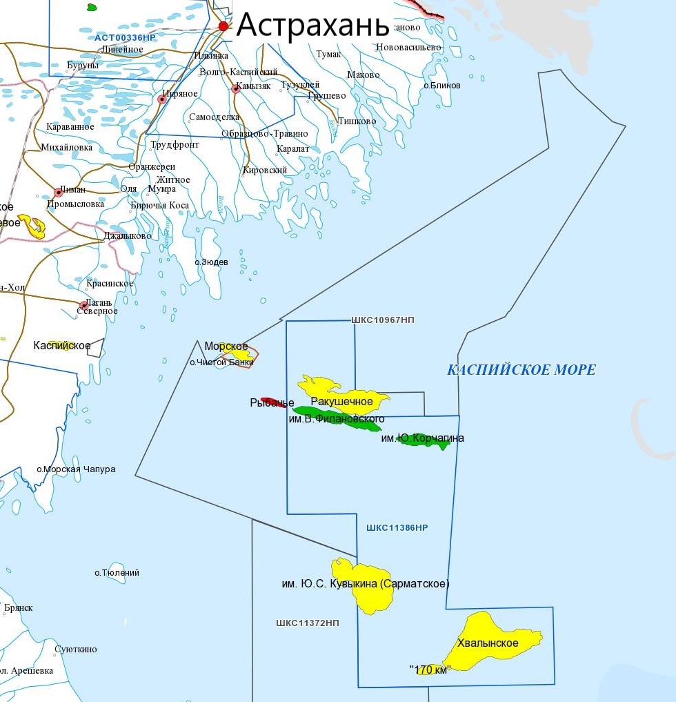
( )
им. В.И. Грайфера

